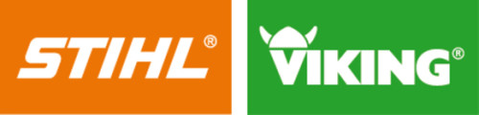**Pressmeddelande VIKING**

**Mars 2016**

Prisbelönt robotklippare får vassa uppföljare

– Nya iMow anpassad för den mindre gräsmattan.

**Råd & Röns testvinnare bland robotgräsklippare, modellen iMow MI 632 från VIKING, får nu sällskap av fler modeller, bland annat två mindre robotar anpassade för trädgårdar upp till 500 respektive 1000 kvadratmeter. Perfekt för radhuset, sommarstugan eller den mindre villatomten.**

Robotgräsklippare har funnits på den svenska marknaden sedan 1990-talet, men det är först under de senaste åren som efterfrågan exploderat. Sommaren 2013 stod robotklipparen för en fjärdedel av den totala gräsklipparförsäljningen. Den tidsbesparande hjälpredan har länge varit ett vanligt inslag i de större trädgårdarna. Nu kommer VIKING med flera nya modeller till sin test-vinnar-modell. iMow MI 422 och MI 422 P ger också hushåll med en mindre trädgård mer tid över till annat än gräsklippning.

– Vi har länge haft ett brett och gediget sortiment med effektiva gräsklippare, men har saknat robotgräsklippare anpassade för mindre tomter, säger Niklas Tillbrandt, Produktchef Norden för VIKING.

iMow MI 422 och MI 422 P är gjorda för mindre gräsmattor och klipper ytor upp till 500 respektive 1000 kvadratmeter på bara några timmar. Om iMow har en stor yta kvar att klippa när batteriet börjar ta slut, åker den tillbaka till dockningsstationen och laddar batteriet snabbt för att sedan åka ut igen och avsluta sitt jobb. När arbetet är klart för dagen laddar den långsammare och mer ekonomiskt över natten vilket förlänger batteriets livslängd.

Precis som sina föregångare klipper de mindre modellerna gräsmattan med ett dubbelslipat knivblad. Rotationsriktningen ändras varje gång iMow stannar eller går emot något och byter riktning, vilket ger ett jämnt slitage och en bättre hållbarhet. iMow säger själv till när kniven ska bytas ut, vilket görs smidigt utan verktyg. En tallrik på iMows underrede ser till att inget avklippt gräs fastnar under klipparen och påverkar funktionen. Tallriken bidrar också till iMows låga ljudnivå.

Den dubbelslipade kniven är effektiv, men också säker. Kniven stannar om någon försöker lyfta maskinen eller om den av någon anledning skulle välta. De flesta andra robotklipparna på marknaden klipper gräset med hjälp av flera mindre rakblad som med tiden slits, och till slut kan ramla av och bli liggande i gräsmattan.

iMow är bland de snabbaste robotklipparna på marknaden men anpassar alltid hastighet efter gräsmattans lutning, gräsets längd och fuktighet, för att få ett jämnt och fint resultat. Med en klippbredd på 20 centimeter och kapacitet att klippa i 35, respektive 40 procent lutning är iMow MI 422 och MI 422 P perfekta för mindre och utmanade tomter.

**Fakta MI 422**

Gräsyta: upp till 500 m2

Klipptid per laddning: 30 minuter

Laddningstid: 90 minuter

Vikt: 9 kilo

Klippbredd: 20 cm

Klipphöjd: 20-60 mm

Ljudnivå: 20-60 dB (A)

Klipptid per vecka: 10h (under perfekta förhållanden med avseende på den angivna max. ytan)

Maximal lutning: 35 %

Larm: ja

Batteri: Li-Ion

Rek. pris: 13 900 kr

**Fakta MI 422 P**

Gräsyta: upp till 1000 m2

Klipptid per laddning: 60 minuter

Laddningstid: 90 minuter

Vikt: 10 kilo

Klippbredd: 20 cm

Klipphöjd: 20-60 mm

Ljudnivå: 20-60 dB (A)

Klipptid per vecka: 17h (under perfekta förhållanden med avseende på den angivna max. ytan)

Maximal lutning: 40 %

Larm: ja

Batteri: Li-Ion

Rek. pris: 15 400 kr

***För mer information, vänligen kontakta:***

Niklas Tillbrandt, Produktchef Norden VIKING

0302 – 248 00, niklas.tillbrandt@stihl.se

*iMow MI 422 iMow MI 422 P*

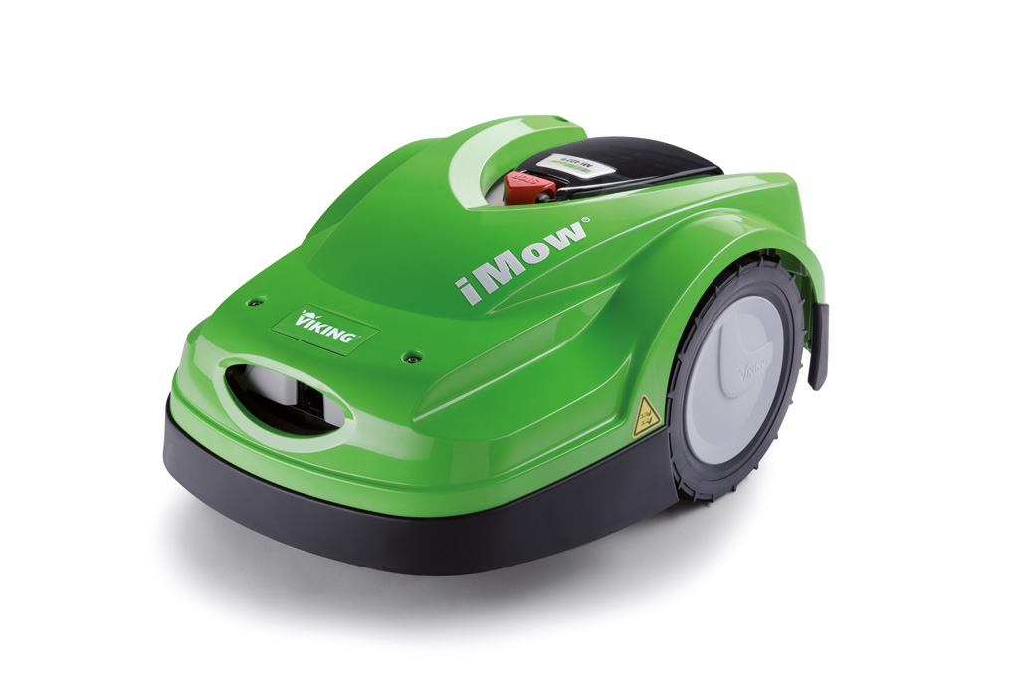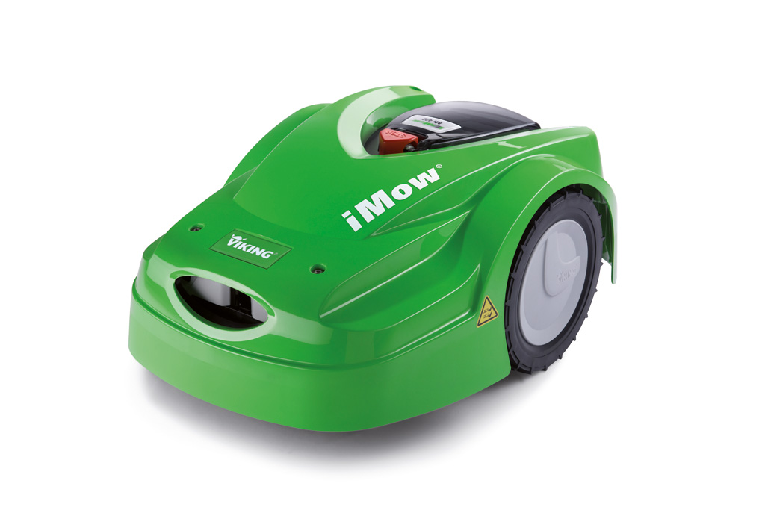

***Om STIHL/VIKING*** *STIHL utvecklade den första kedjesågen 1926. Sedan dess har det tillkommit många produkter för både skog och trädgård. Nu omfattar STIHL-gruppen dotterbolag i ca 140 länder och har tillverkning i bl.a. Tyskland, Österrike, Schweiz, Brasilien och USA.*